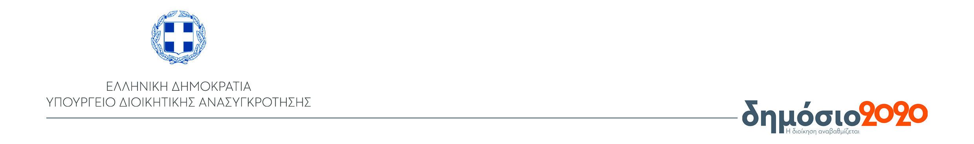

**ΓΡΑΦΕΙΟ ΤΥΠΟΥ**

Αθήνα, 18 Δεκεμβρίου 2018

**Δελτίο Τύπου**

**Συνάντηση της Υπουργού Μαριλίζας Ξενογιαννακοπούλου με τη διοίκηση της ΕΣΕΕ**

Η Υπουργός Διοικητικής Ανασυγκρότησης Μαριλίζα Ξενογιαννακοπούλου συναντήθηκε σήμερα με τον πρόεδρο Γεώργιο Καρανίκα και τα μέλη του προεδρείου της Ελληνικής Συνομοσπονδίας Εμπορίου και Επιχειρηματικότητας (ΕΣΕΕ).

https://ssl.gstatic.com/ui/v1/icons/mail/images/cleardot.gif

Συζητήθηκαν θέματα της αρμοδιότητας του Υπουργείου Διοικητικής Ανασυγκρότησης.

[](https://www.facebook.com/minadmin.gov.gr/)[](https://twitter.com/MinAdminGR)[](http://dimosio2020.gov.gr/)[](http://www.minadmin.gov.gr/)[](http://www.minadmin.gov.gr/?p=21833)